**2021/12/13 陳嘉政 r10922171 HW9**

1. Roberts operator(Threshold: 30)

主要程式碼:

(1)函式輸入分別為:照hw8方法擴張一次的圖、原圖及閥值。先宣告一個result矩陣，將原圖複製到result，初始化兩個mask係數矩陣，將擴張圖row by row，col by col，從(1,1)開始到(rows-1, col-1)，每個點作為原點圈出2x2矩形，分別與兩個mask求值(matrixSum函式)，求出的兩個值平方後相加，然後加總再開根號看有沒有>=閥值，若有，則result圖中點(i - 1, j – 1)視為邊(value = 0)，否則value = 255。

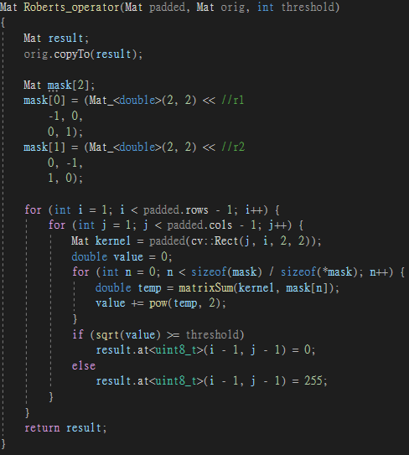

matrixSum的作用是將圈出的矩形中每個點與mask對應的係數相乘再加總。

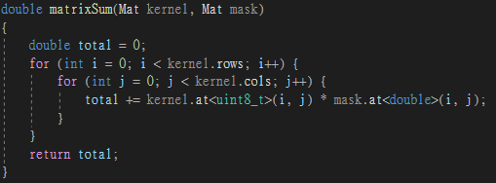

結果:

此閥值產生的結果比閥值為12產生的結果的邊還要細，可以推得閥值越高邊會越細

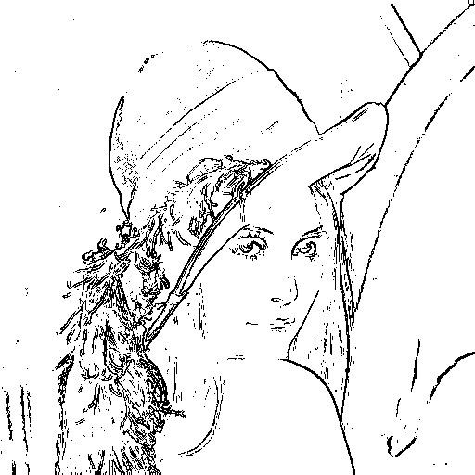

1. Prewitt operator(Threshold: 24)

主要程式碼:

除了點(I , j)圈出的矩形原點為(j – 1, i – 1)，大小為3x3，以及mask矩陣的大小及係數改變，其他做法都跟1.相似。

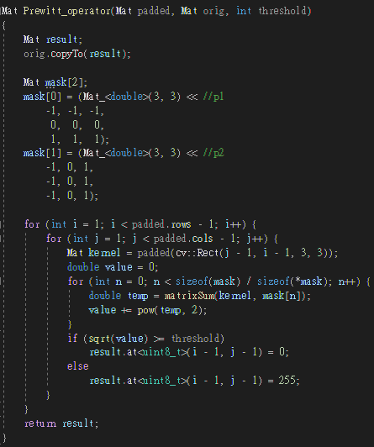

結果:

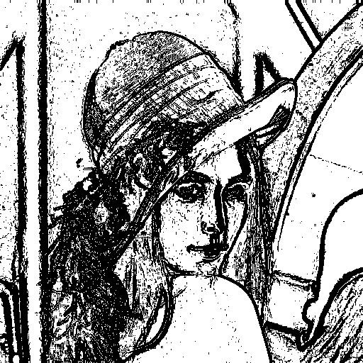

1. Sobel operator(Threshold: 38)

主要程式碼:

除了點(I , j)圈出的矩形原點為(j – 1, i – 1)，大小為3x3，以及mask矩陣的大小及係數改變，其他做法都跟1.相似

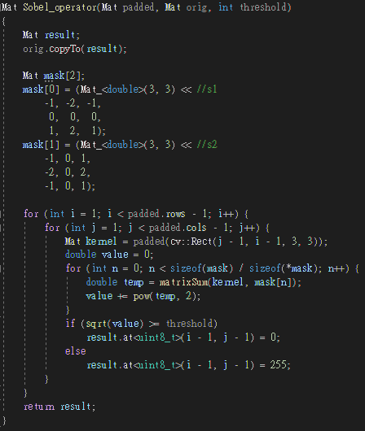

結果:

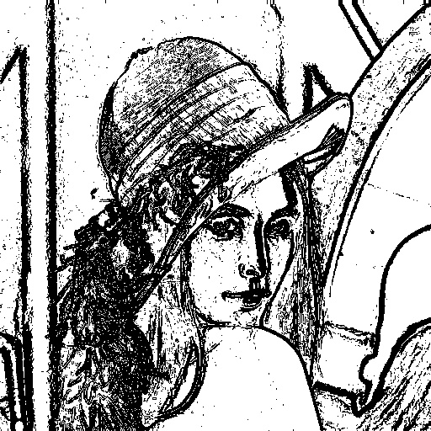

1. Frei and Chen operator(Threshold: 30)

主要程式碼:

除了點(I , j)圈出的矩形原點為(j – 1, i – 1)，大小為3x3，以及mask矩陣的大小及係數改變，其他做法都跟1.相似

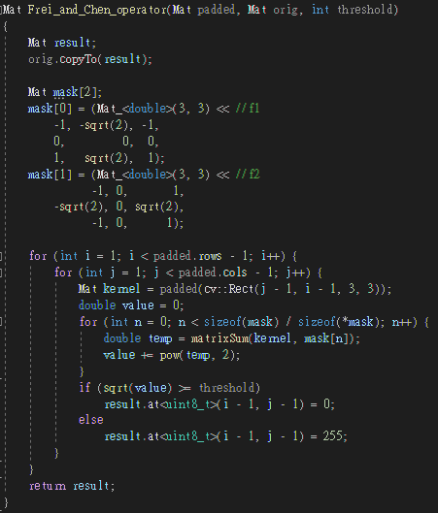

結果:

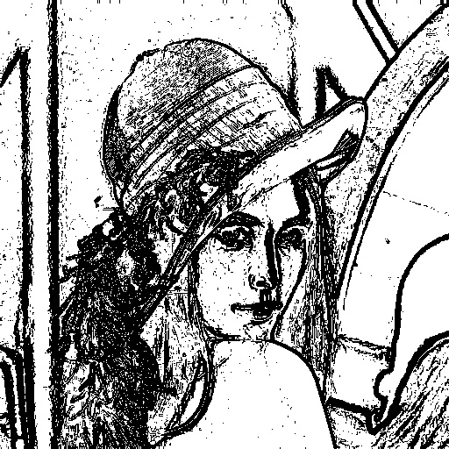

1. Kirsch compass operator(Threshold: 135)

主要程式碼:

Mask係數矩陣有8個，宣告長度為8的value陣列，分別將每個係數矩陣與擴張圖圈出的3x3矩形計算出的matrixSum存入value陣列。呼叫findMax函式將array由小到大排列並回傳最大值。若此值>=閥值，則result中此點value = 0，否則value = 255。

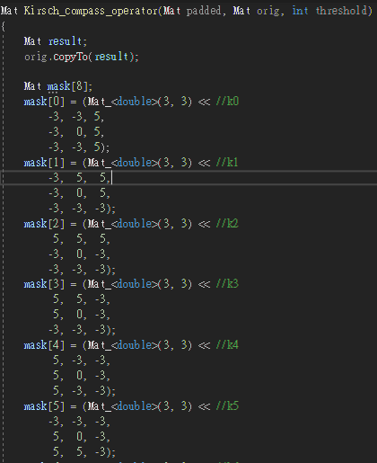

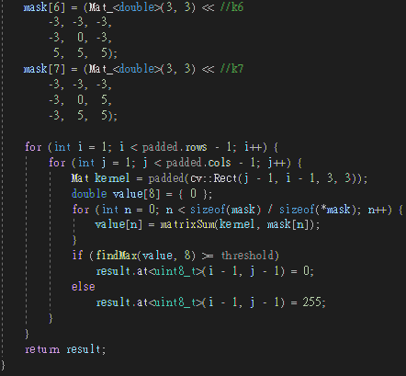

findMax函式就是在做bubble sort並回傳最後一個元素(最大值)

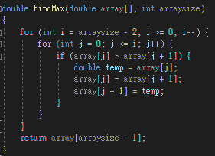

結果:

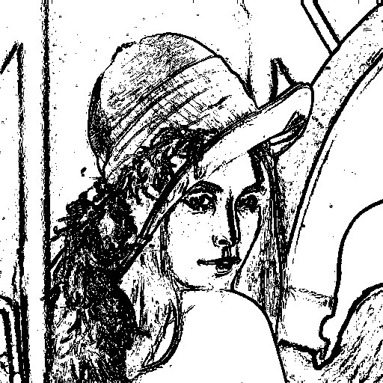

1. Robinson compass operator(Threshold: 43)

主要程式碼:

做法與5.相同，差在mask矩陣係數改變

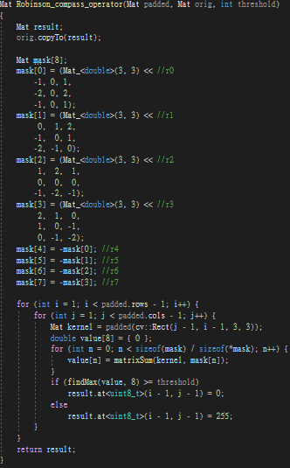

結果:

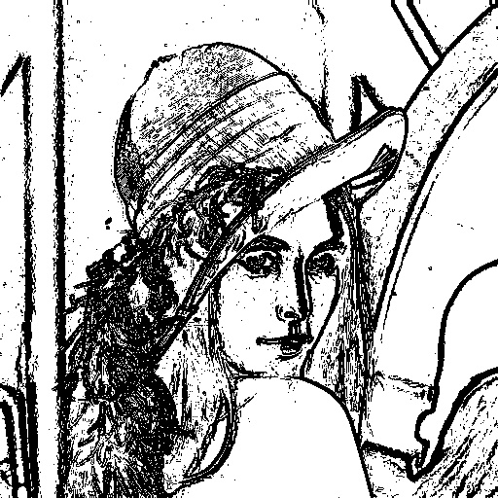

1. Nevatia Babu operator(Threshold: 12500)

主要程式碼:

將原圖擴張2次作為擴張圖，mask矩陣有6個，大小為5x5，宣告長度為6的value陣列。Row by row, col by col，從擴張圖中(2,2)開始到(rows – 2, cols – 2)，每個點(i , j)都以(j – 2, i – 2)為原點，圈出5x5大小的矩形，將矩形分別與每個mask算出matrixSum，存入value陣列，之後呼叫findMax，回傳value陣列最大值，將此值與閥值比較，若為 >=，原圖點(i – 2, j – 2) 設為0，否則設為255。

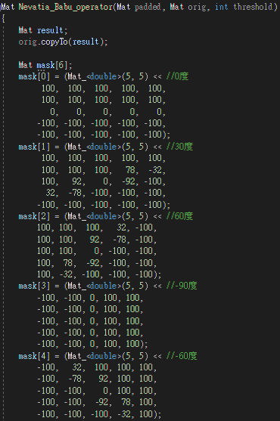

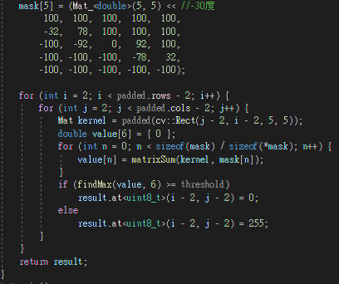

結果:

